东华大学表演（影视戏剧）专业网上初试
考前准备、考试内容及在线录制视频流程示例

一、考前准备及注意事项
1、仔细阅读有关要求及观看形体规定动作示范视频。
2、准备服装及妆发
服装要求：上身黑色紧身T恤（短袖），下身练功裤，平底鞋。
妆发要求：不得化妆；要露出额头，女生头发扎起（马尾）。
考生录制视频期间全部按以上要求着装，不得化妆，不得更换服装。
3、完成形体测量
根据以下要求进行测量，自我介绍时报身高、体重，有纹身/疤痕/胎记的考生需主动说明。
（1）身高
被测量者赤脚，身体站直背贴墙面，挺胸，面部与地面成垂直角度，测量助手用硬直尺压平头发至头顶骨骼处，测量头顶到地面的高度，测量误差不得超过0.5cm。
（2）体重
被测量者按考试要求着装，平稳地站在体重秤上，测量误差不得超过0.5kg。
（3）有无纹身/疤痕/胎记
如有纹身、疤痕或者胎记情况需主动说明并展示，详细描述纹身/疤痕/胎记的具体位置和大小面积，不得谎报、瞒报。若考生未说明且进入学校面试后发现以上情况者，直接取消面试资格。
4、建议拍摄设备及拍摄要求
（1）为保证视频作品能够正常提交，推荐使用：笔记本电脑（内含麦克风） + 外接高清摄像头（因为笔记本电脑自带摄像头清晰度不一，考生可根据测试音视频质量自行考虑是否外接摄像头）进行考试，并安装最新版Chrome浏览器（下载： Mac版、 Windows版）。
手机安卓用户请使用 Chrome 最新版浏览器 （下载）。 IOS 用户请使用 Safari 最新版浏览器；其他使用信息请详细阅读考生使用说明（https://gaokao.chsi.com.cn/z/kssysm.jsp）。（手机由于品牌和型号版本众多，有可能会存在兼容性问题，所以请在考试之前务必测试和调整自己的设备）。
网上初试为在线实时拍摄，请保证拍摄时的网络畅通和设备的电量充足，建议连接优质Wi-Fi网络，关闭移动设备通话、录屏、外放音乐、闹钟等可能导致录制失败的应用程序。
（2）最好固定机位录制，摄像头置于合理距离和高度,同一文件视频不间断录制。录制过程中不可移动机位或变焦。考生从正面拍摄，录制画面须确保考生面部清晰可见，视频必须由本人考试，考生开始时请脸部面向镜头停留3秒。
（3）视频图像、音响连贯清楚，声像同步。严禁使用任何美化修图软件进行拍摄，如若发现，直接取消考试资格。
（4）视频中不得有显示考生个人信息的字幕，考生不得自报姓名。
5、考生网上初试前需进行考试承诺，承诺后即为同意遵守我校关于网上初试的规定。考生对考试内容的真实性负责，不得以各种形式造假、作弊，所递交考试文件会经过严格审核，如发现内容不实，东华大学有权取消考生考试及录取资格。
6、网上初试在线录制视频登录网址是：https://bm.chsi.com.cn/，选择“艺术类招生作品远程提交系统”登录。
登录账号为：学信网的用户名和密码（即你之前在阳光高考平台报名交费所使用的账号和密码）
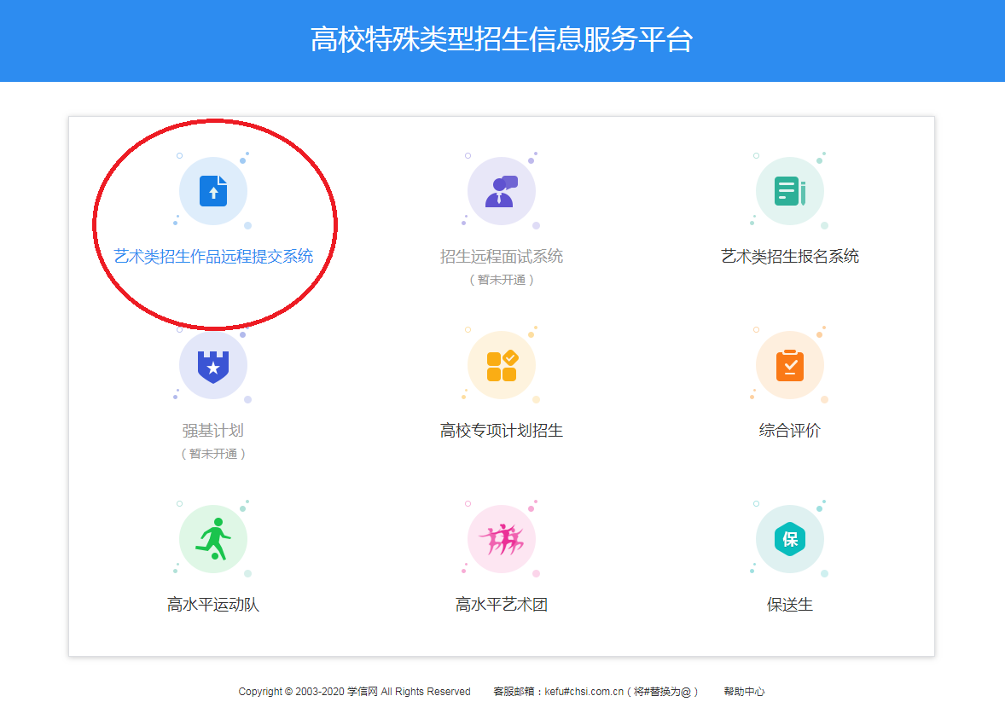
二、考试内容与要求
（一）、自我介绍+朗诵+演唱（按照以下顺序依次进行连续录制）
1、自我介绍：考生报身高、体重（特别提示：不允许报考生姓名及生源地），拍摄正面半身、左侧半身、右侧半身、正面全身4个视频镜头，每个镜头保持约5秒，总计约30秒。
如有纹身/疤痕/胎记需主动说明并展示，详细描述其的具体位置和大小面积，不得谎报、瞒报。若考生未说明纹身/疤痕/胎记等情况且进入学校面试后发现确有此情况，直接取消面试资格。
2、朗诵：自备寓言、散文、诗歌或故事，朗诵时长不少于1分钟。正面半身拍摄。
3、演唱：自备歌曲一首，无伴奏演唱。演唱时长不少于1分钟。正面半身拍摄。
自我介绍、朗诵和演唱连续录制，总时长不超过3分钟。

（二）、形体（按照以下顺序依次进行连续录制）
1、形体：按顺序完成以下动作：
（1）深蹲，双脚并拢，双膝弯曲，蹲至最深处，双手前平举，手臂保持平行，手心向下；
（2）坐位体前屈；
（3）跑跳步。
要求全身镜头，无语言描述，动作连贯。需清楚的看到面部轮廓。

2、自备舞蹈、体操、武术、形体展示等形式选其中一种进行展示，时长不超过3分钟。全身拍摄。
以上内容连续录制，总时长不超过4分钟，需要空旷的场地，允许播放伴奏音乐文件，全身镜头，无语言描述，动作连贯。需清楚的看到面部轮廓。

（三）、表演：单人小品
单人小品时长3分钟以内，场上不允许出现交流对象，本人通过日常生活的小片段或小故事，揭示人物的思想、行为、个性。小品题材健康积极向上，考生直接进行表演，表演结束后报题目。全身拍摄。

三、在线录制注意要点
1、在线实时录制可自备一名助手进行拍摄辅助。以下测试截图使用的设备是笔试本电脑（window7,64位操作系统，Chrome最新版浏览器）+外接高清摄像头，供考生们参考。测试截图中的设置仅为参考示例，实际请以系统设置为准。
2、此提交系统中，考生要求在系统规定时间内完成录制并上传视频进行提交，逾期未提交作品视为放弃2020年校考初试。
3、每部分考题将有20次线上排练（仿真考试）、10次正式考试的机会，每部分规定动作有参考示例视频可查看。
考生查看考试内容后可先进行线下准备和线下排练，准备充分后，可进入系统用排练功能进行仿真考试排练拍摄，有20次线上录制的排练机会，排练结束系统自动播放录制视频供考生查看录制效果。
正式考试录制有10次机会，考生可选择一个自己认为满意的视频进行提交。提交后不可修改。详细过程请参看下方截图示范。
4、因为完成考试系统需要一定的时间，在考试截止时间终止前的15分钟内不得再进入考试。请考生合理安排自己的时间，按时完成考试。

四、考试过程截图示范（实际考试以系统设置为准）
1、登录
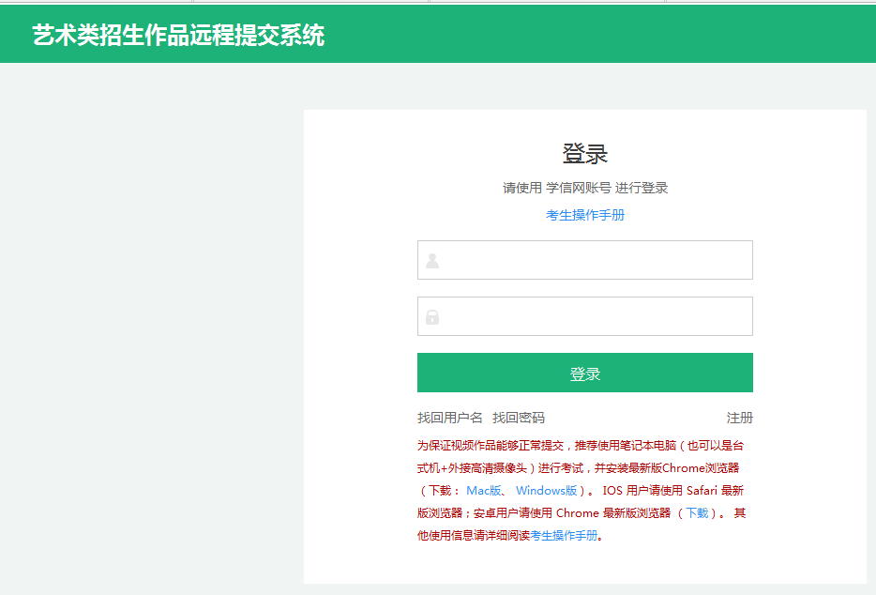
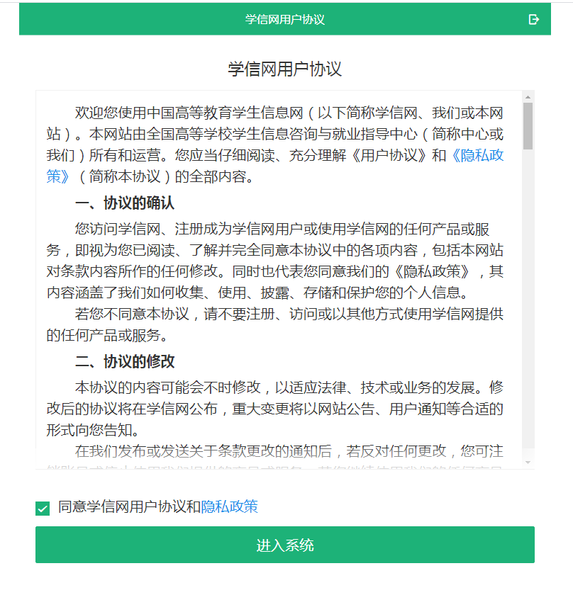
2、实人验证（请确保自己的手机装有支付宝app或者是学信网app）。
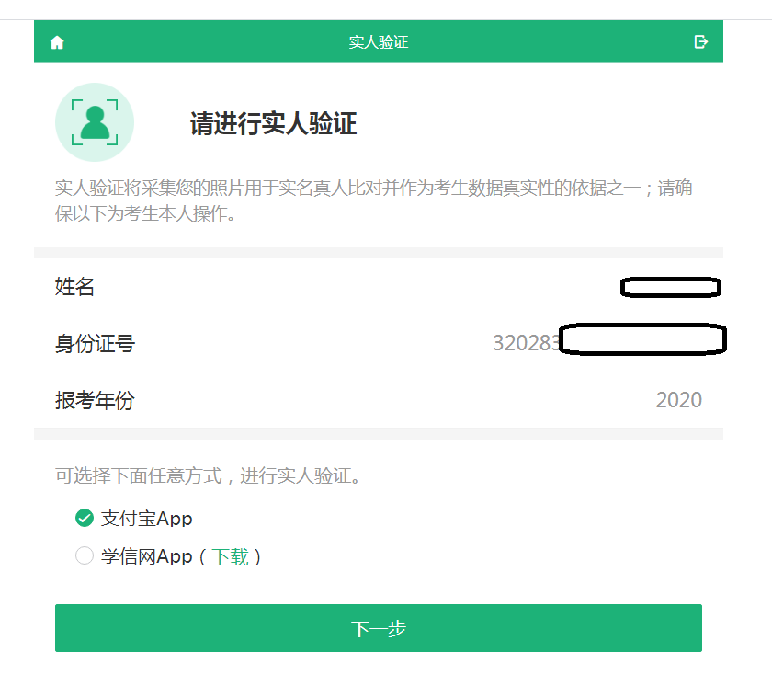
打开手机上面对应的app里面的扫一扫，进行实人认证。
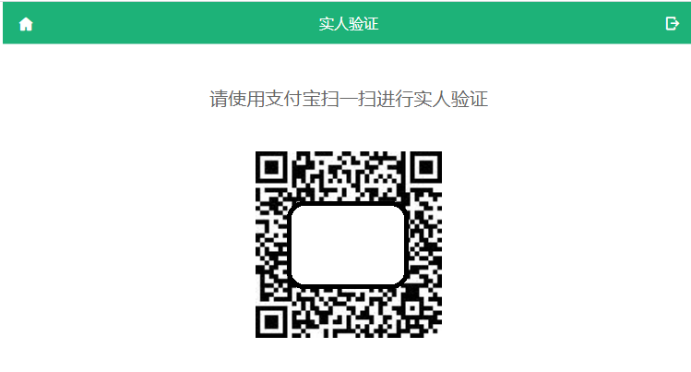

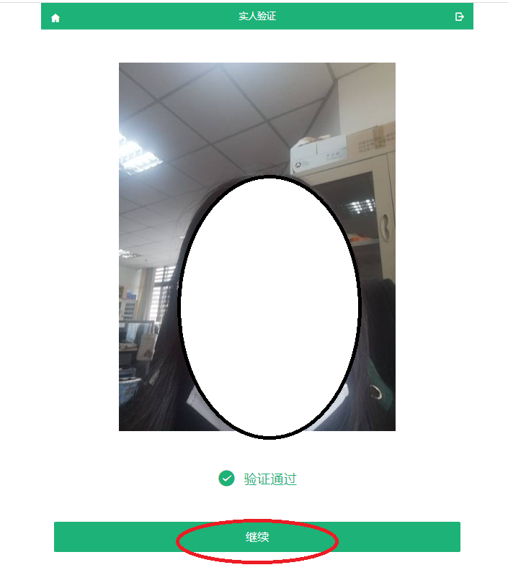
3、阅读考生须知。（以下步骤需要高校导入准考名单后才会显示，预计4月20日之后可正式进入，考生可提前先了解考试过程和提前准备好拍摄设备）
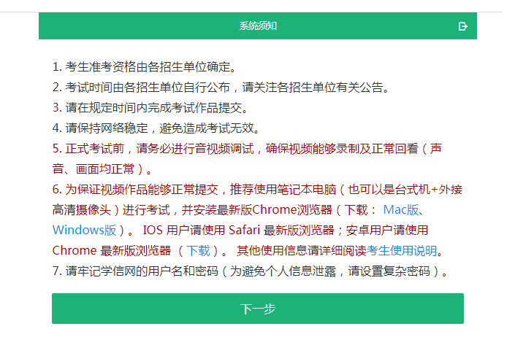
4、音视频调试。（划重点，非常重要！！！）
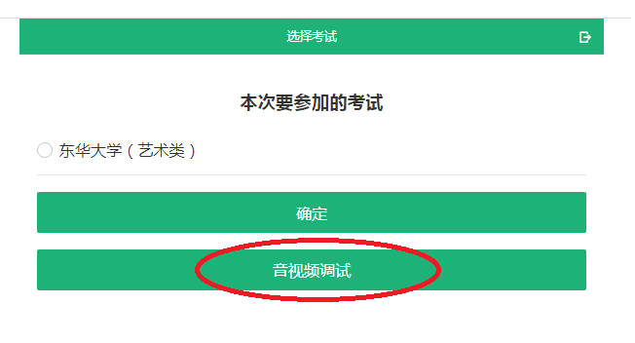

点击开始调试后，如有外接摄像头，可调试进行切换，并调整镜头角度和固定位置。

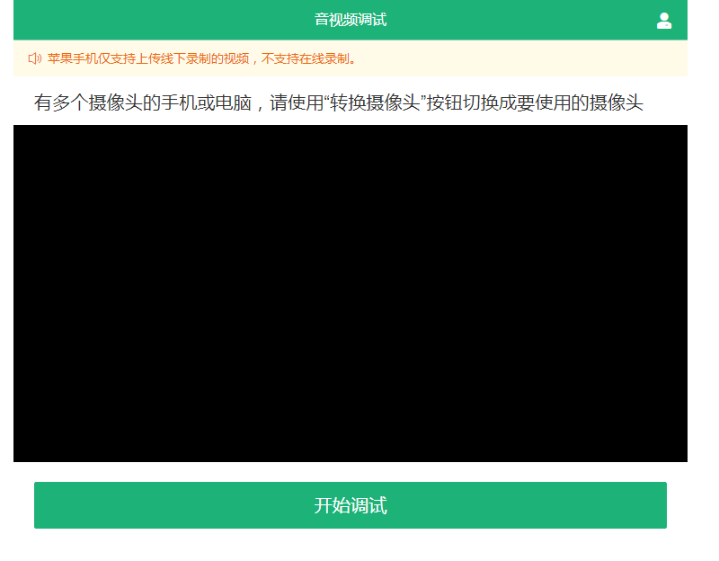
系统自动设置30秒的调试时间，（如果效果不佳，可重新进入此处进行再次调试，务必确保图像和声音清楚。）调试后自动生成视频,请检查声音和画面质量,自行调整设备。
如果效果不佳，可重新更换新设备后登陆系统重新进入“音视频调试”功能进行性设备调试。下图为播放测试视频界面。
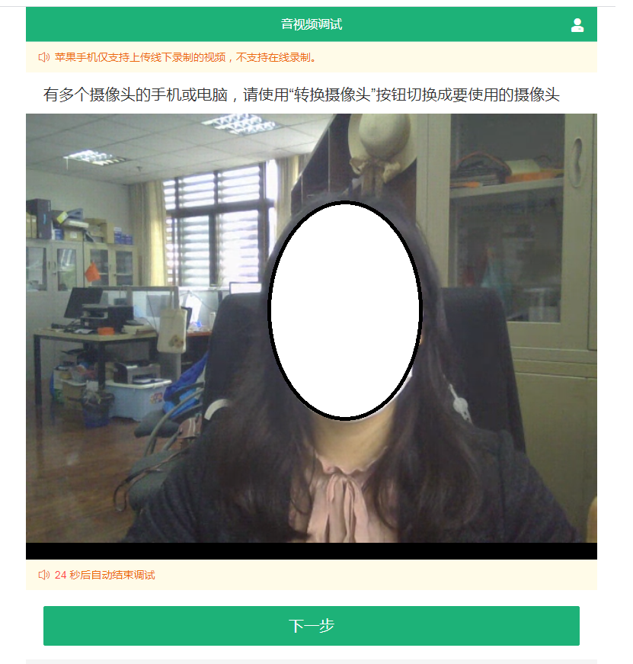

5、进入学校考试界面
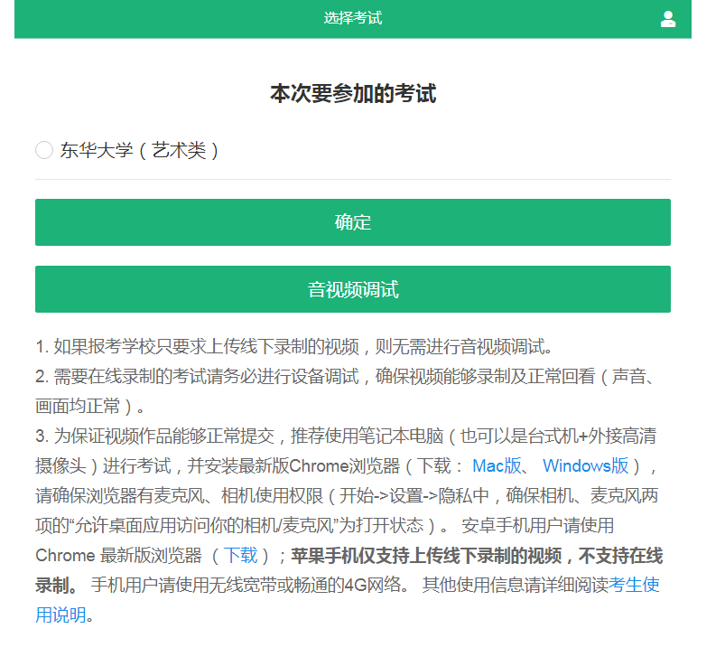

6、进入考试，确认资格，进行考试承诺。请点开承诺书仔细阅读后再确认。
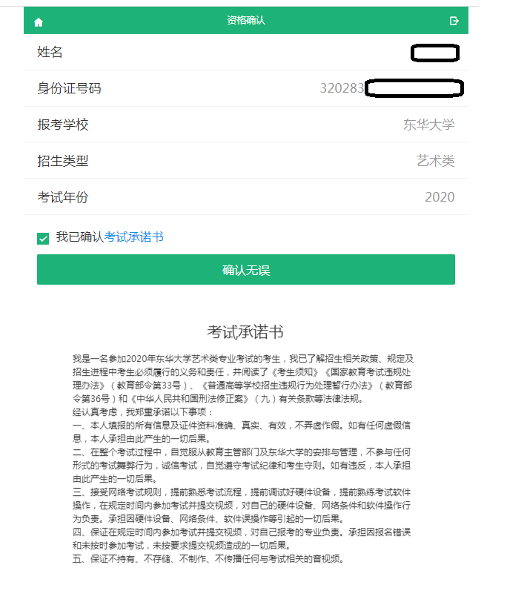

7、查看你报考东华大学的考试内容列表
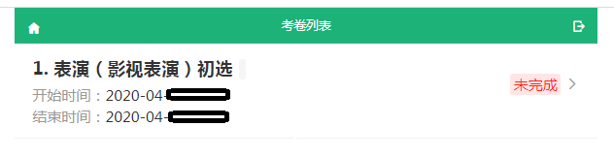
右侧小箭头进入考试，仔细阅读考试说明和了解考试的三个考核内容。

8、进入考试
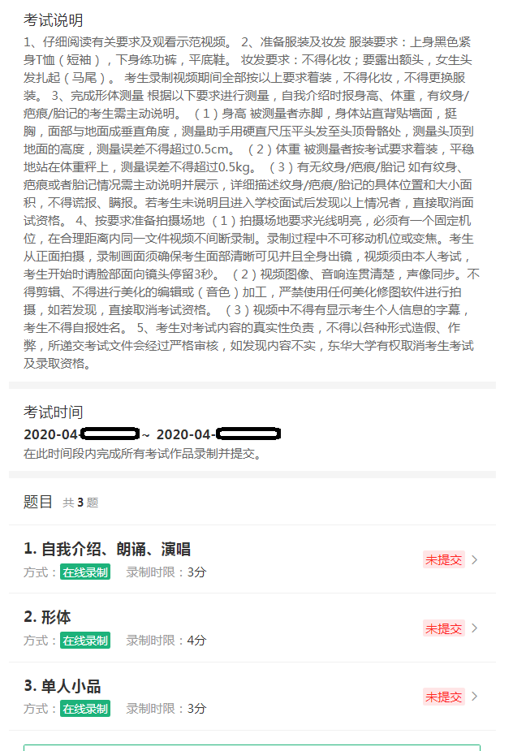

下面详细举例考题1的考试示范。进入查看考题，每个考题将有20个线上排练（仿真考试）、10次正式考试的机会，形体部分规定动作有参考示例视频可查看。考生查看考试内容后可先进行线下准备和线下排练，准备充分后，可进入系统排练功能，进行仿真考试排练录制，有20次线上录制的排练机会，排练结束系统自动播放录制视频供考生查看录制效果。正式录制有10次机会，考生可选择一个自己认为满意的视频进行提交。
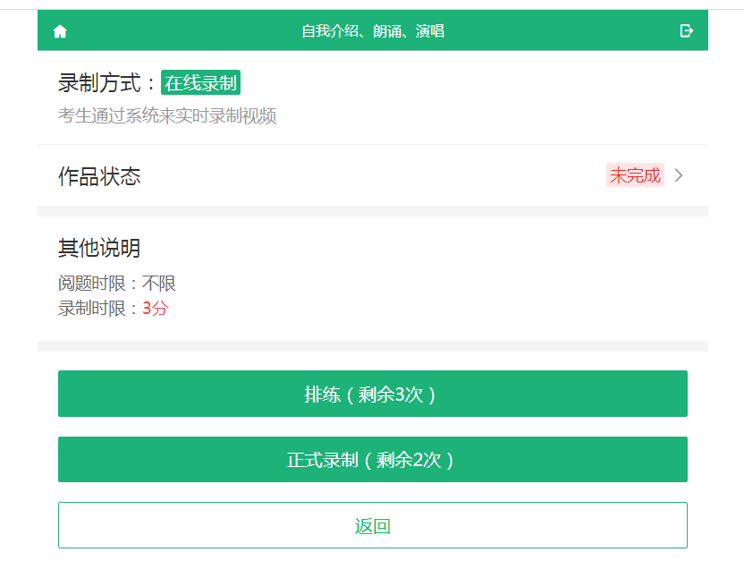

先进入排练或者是正式录制界面查看考题，考题如下。
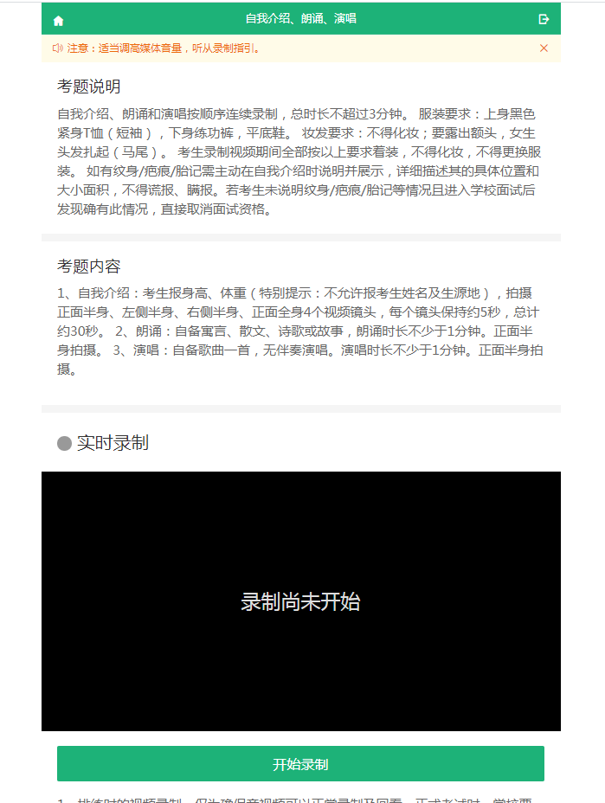

考生自行线下进行准备和排练，准备充分后可进行系统20次的系统排练（此为仿真考试，相当于提前了解考试的全过程），线上排练结束后，系统自动播放1次刚才排练录制的视频。
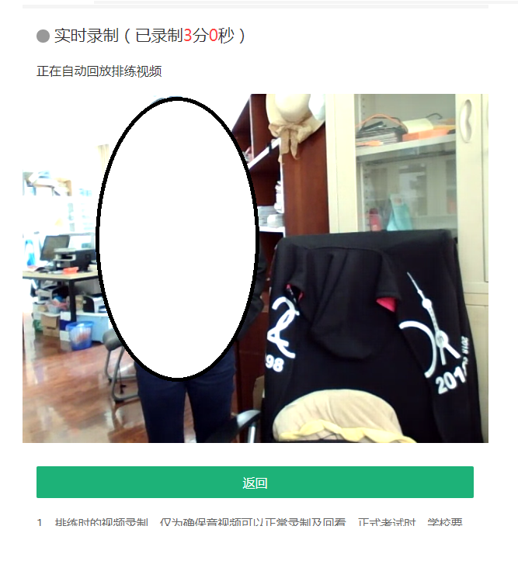
返回考试界面后，可正式开始进行考试。
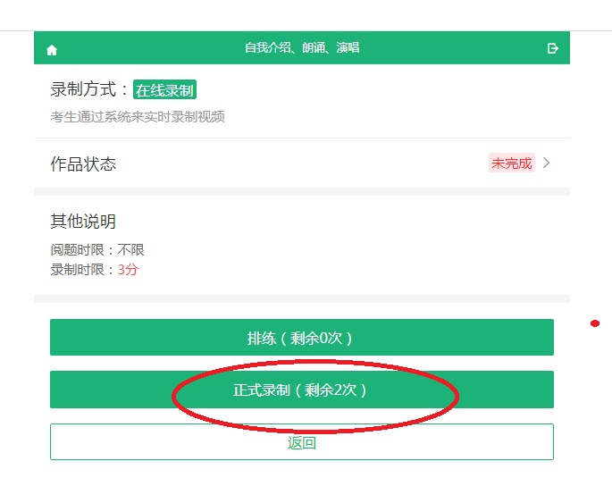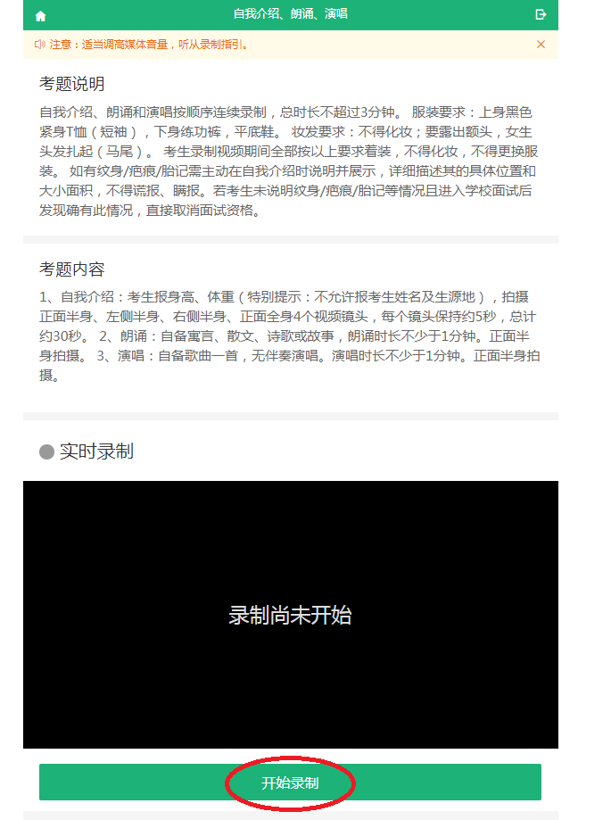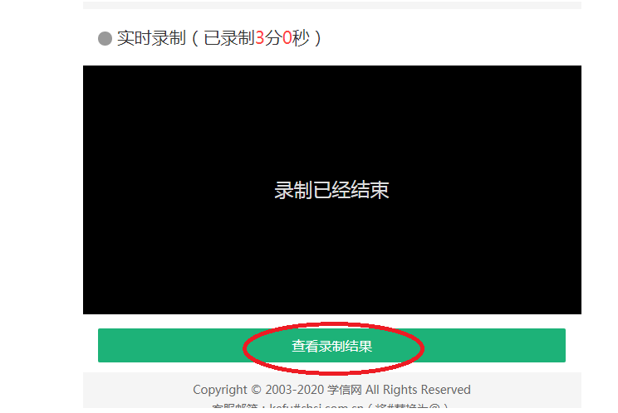

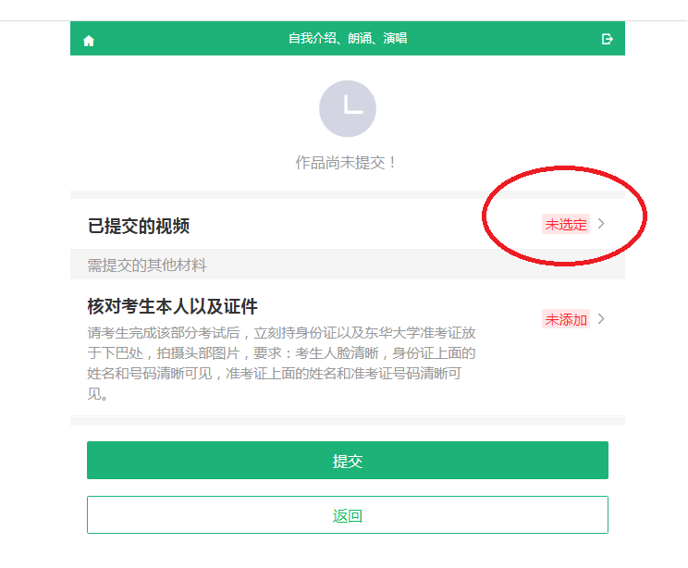
在系统规定的录制时间内提前完成考试内容，可点击“结束录制”。超出系统设置时间则自动停止录制。
录制结束后，查看录制结果，每次正式考试结束，系统会自动生成视频，大约需要等待10-20分钟左右，生成后可查看刚考试的视频内容。
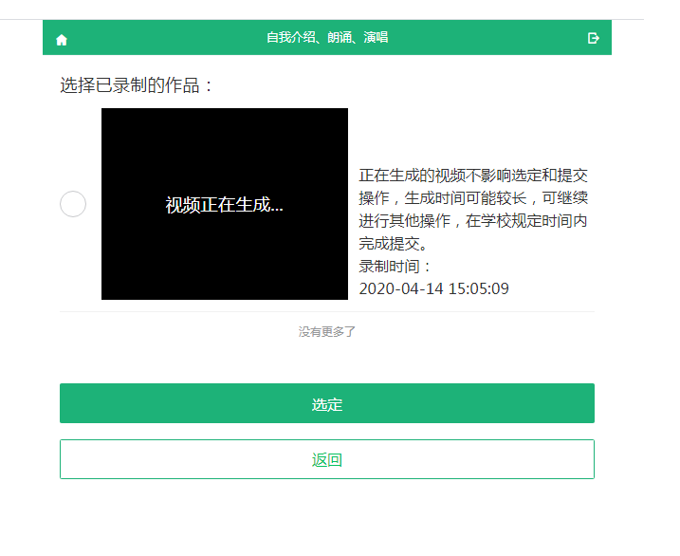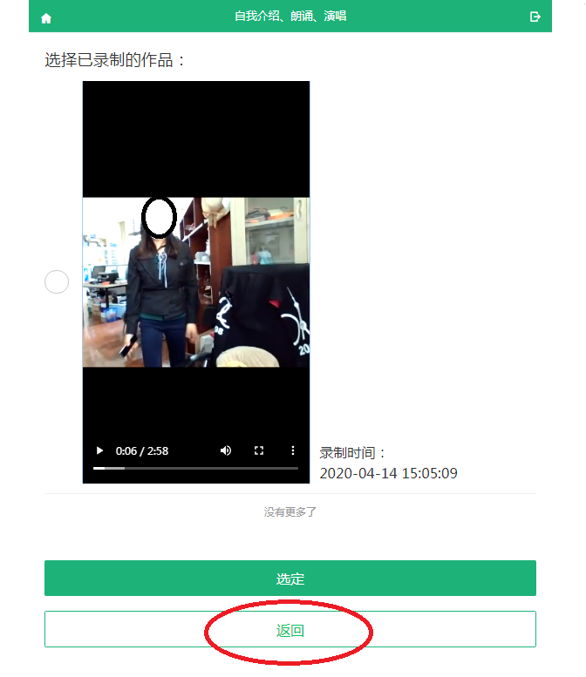
返回后，可进行第2次正式考试，最多可录制10次，都生成视频后，考生可选择一个自己认为满意的视频进行提交。一旦提交将无法再录制或修改。
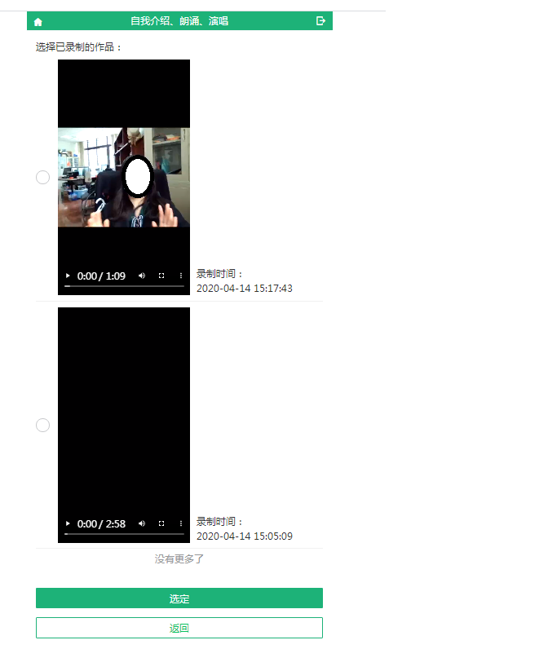

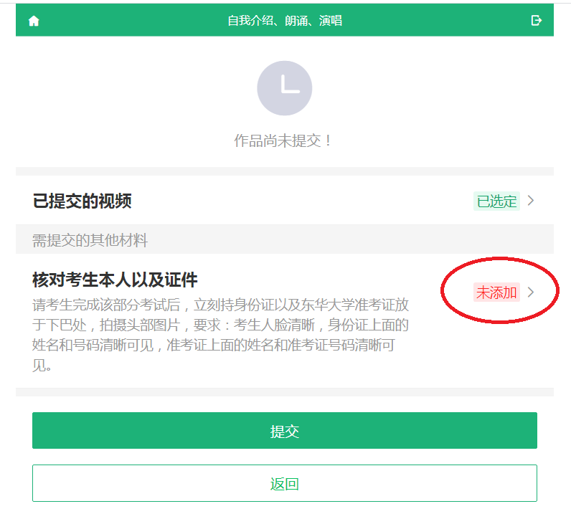
考试结束后，请立即按照要求拍摄考试本人头部、身份证以及准考证合一的照片，在系统中上传，以供查验。

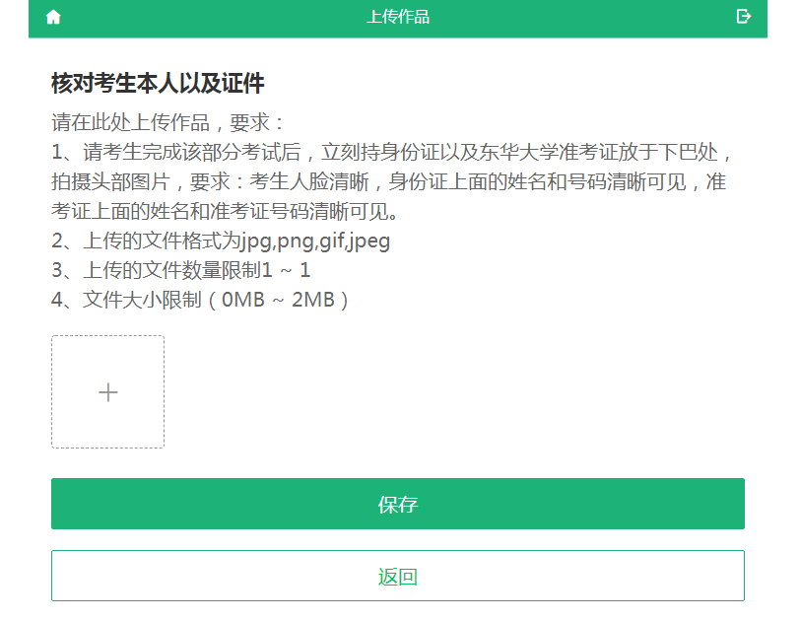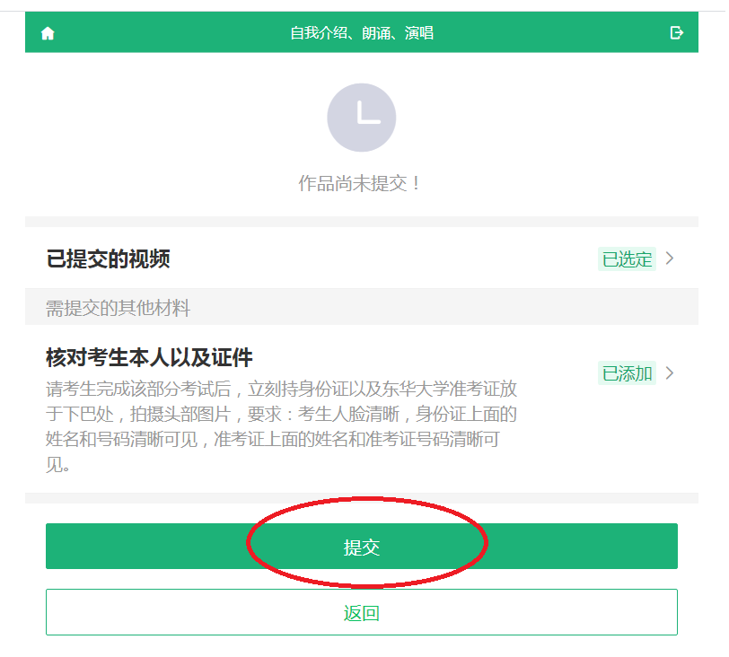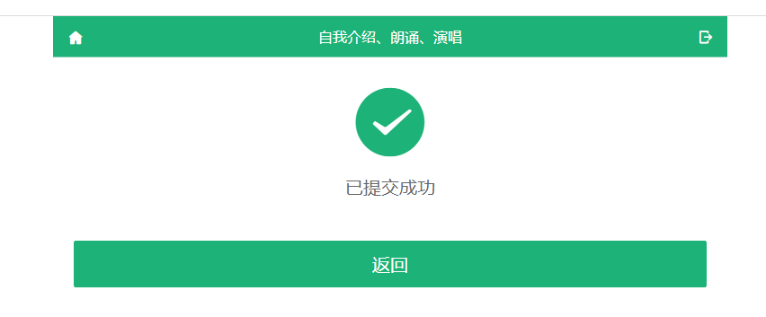
点击提交后，即完成此部分的考试。

9、第二部分形体考题，具体考试流程同过程8。
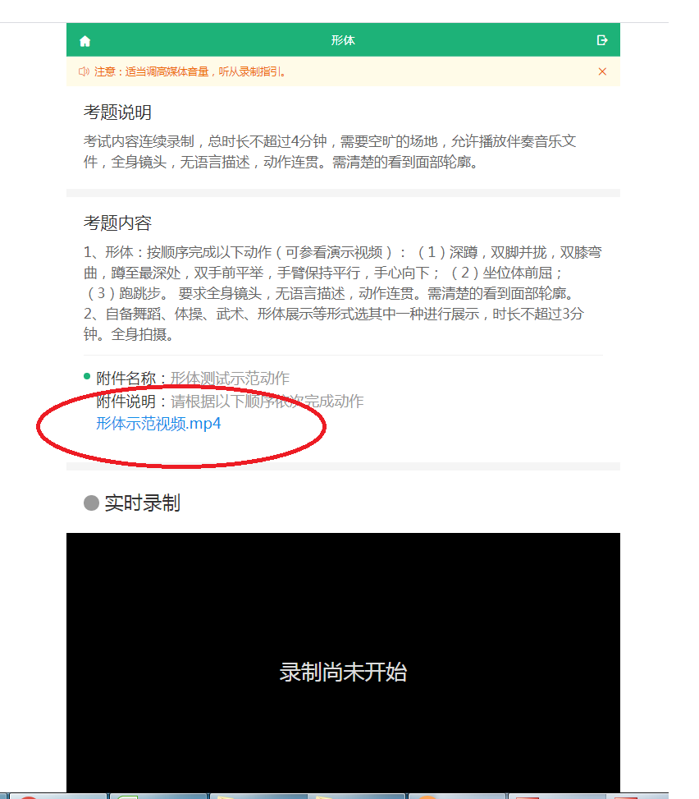
考题中的第一项内容，完成固定形体动作，考生可参考这里的示范视频。
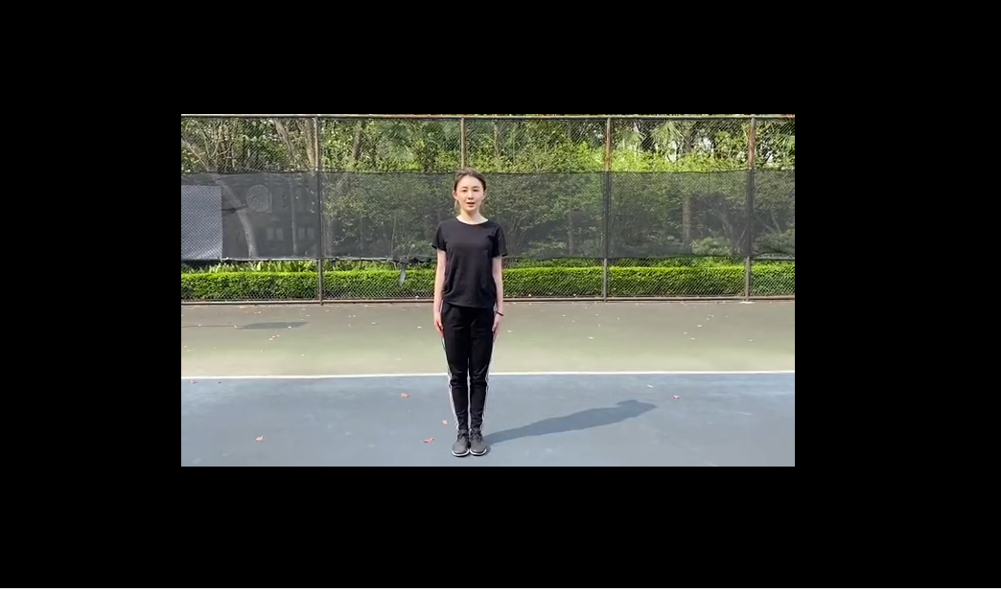

10、第三部分，单人小品，考试过程同8。
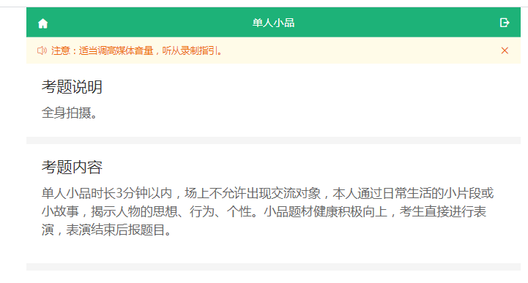
11、三个考题全部完成提交，即为完成考试。务必在规定时间内提交，提交后不能修改。逾期未提交作品视为放弃2020年校考初试。

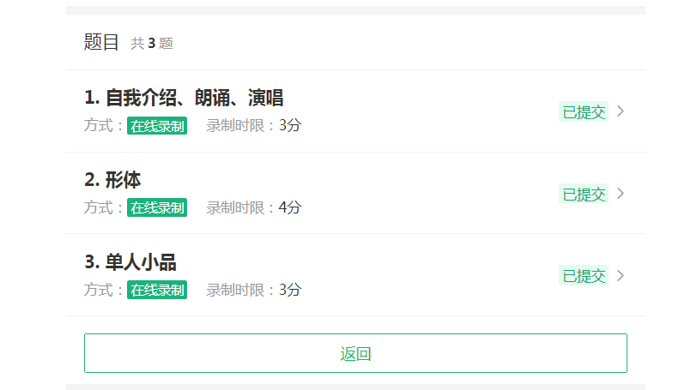

请考生合理安排考试时间，在截止期间内完成考试。逾期未提交作品视为放弃2020年校考初试。

